**Kaip pamatyti Jūsų mokyklos rezultatus?**

1. Happy School puslapyje paspaudus mygtuką „Rezultatai“, Jūs būsite nukreipti į Dropbox puslapį. Jame paspauskite File 🡪 Download.

Paveikslėlis, kuriame yra tekstas, programinė įranga, skaičius, Šriftas

Automatiškai sugeneruotas aprašymas

Jums iššoks žemiau parodyta lentelė. Jūs turite pasirinkti apačioje esančią opciją „Or continue with download only“.

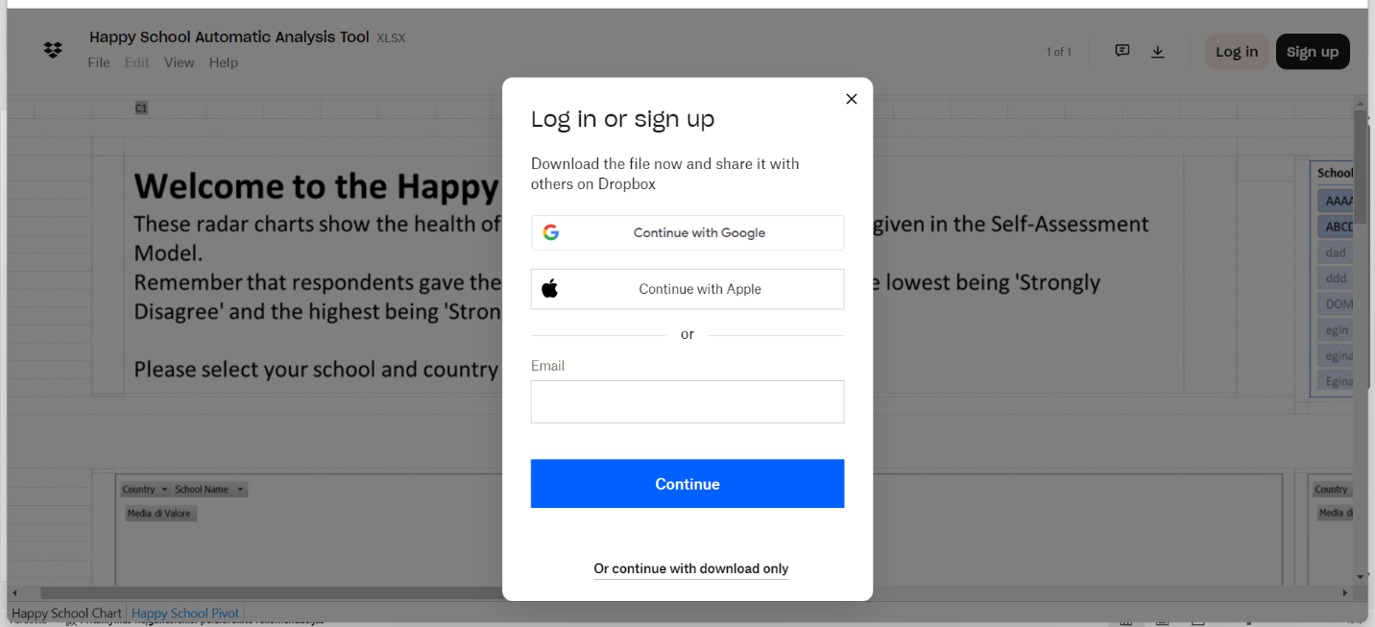

3. Excel failas su rezultatais jau parsiųstas į Jūsų kompiuterį. Atsidarykite šį failą ir patvirtinkite visas Excel programos siūlomas žymas.

4. Palaukite 3-5 min. kol visi duomenys bus užkrauti ir tuomet išsifiltruokite duomenis su filtrų laukelių pagalba (Country – pasirinkite Lietuva; School name – pasirinkite savo mokyklos kodą). Filtrų laukelius rasite grafiko langelyje (pažymėta raudonai).

Paveikslėlis, kuriame yra tekstas, programinė įranga, Kompiuterio piktograma, diagrama

Automatiškai sugeneruotas aprašymas

Sėkmės,

Happy School komanda